全面品质管理之
卓越QCC品管圈实战特训
柳草 2天
直击痛点→把握要点→管理创新→实战应用→方法落地
本课程以企业运作管理为要点，通过针对现状分析，打造长效机制，这是一堂有系统、有模式、有方法、有工具、有方案、有细节的“六有”课程，从软手段和硬手段协同解决企业管理问题。我们不仅仅提供的是方法、工具，而是提供的系统问题管理解决方案！
咨询式实务性实战训练让来到就是赚到，构建适合企业自己本土化的企业管理模式!
—— 柳草老师
课程背景
工业发展的今天，不少企业都已经取得了不菲的业绩，但从训练员工逻辑思考的能力以及调动员工参与企业管理方面，却没有太多的进展，因为我们的企业在多年的发展过程中重视了“财”的追求，而忽视了“材”的育成。在基于【上承战略下落现场】的全面质量运营需求的过程中，我们看到了从系统角度与标杆业的差距，但是世界级的企业在从质量管理向质量运营的过程中，其也深深的意识到【员工是企业的财富，没有员工参与的全面品质管理都是无缘之木】，但是不是企业却忽视了全面质量管理的最基本的元素——
- 您相信吗？不少人还不知道5个为什么
- 您知道吗？很多企业的管理还是人治——老板一个人在思考
- 您体会到吗？你说的越多下面想的越少，你做的越多下面做的越少
- 您经常听到过吗？所有的问题都之意识问题、都是执行力问题、都是人的问题
- ……
听多了，麻痹了！
但是问题却不会随着您的掩饰而不存在。我们需要建立系统的逻辑思考套路与系统的小组活动开展的步骤，让更多的员工参与到管理当中，把更多的管理者释放出来，让更多人的回归制造的本源！聚焦问题、消灭变异、创造价值，QCC品管圈应运而生。
品管圈(QCC)就是由相同、相近或互补之工作场所的人们自动自发组成数人一圈的小圈团体(又称QC小组，一般6人左右)，全体合作、集思广益，按照一定的活动程序来解决工作现场、管理、文化等方面所发生的问题及课题。它是一种比较活泼的品管形式。
温馨提示：QCC品管圈已经跳出了质量的范畴，向更多的工作质量迈进

课程目标
课程从实用出发、以实战为主，结合JIPM推进经验以及国内标杆企业的推进成果，采用日产训TWI训练手法以及行动学习精华，通过案例研讨、体验教学、视频分享、小组课堂演练等，让学员——
- 建立学员面对问题时的正确心态与态度；
- 系统性思维方式的学习与锻炼；
- 提供系统的、整体的问题分析方式与解决架构；
- 指导学员问题分析的有效技巧，提高决策质量；
- 运用系统性思考、科学的对比法找出最可能的原因与机会，然后在事实基础上审核可能的原因，避免管理者因抓不住主要问题而浪费有效工作时间；
- 掌握分析问题的思路、方式、方法；以积极态度寻找解决问题的方法，制定解决方案；
- 掌握对问题、经验进行总结、归纳与提炼的技巧，以助培养遇事能举一反三的能力；
- 学会处理复杂问题原则性把握和理性思维，帮您从现象分析中发现关键的问题，确定关注焦点，确立优先顺序，采取有效措施，设定优先顺序；
- 导入问题管理的观念与实务流程，使学员完成培训之后即能学以致用，解决问题。

课程收益
领导维度：企业战略的实现有基础保障，并非大话空话误“企”。
系统维度：组织建设的构建有系统思路，获得长远的效能发挥与增长。
员工维度：树立榜样，复制经验、表彰先进，激励团队。提高工作效率和工作能力，以获得个人与企业的同步成长。着实提高作业效率工作能力，实现员工与企业同步成长。
竞争维度：站在客户的角度，助力企业赢取更多客户，在激烈竞争中持续保持有利地位。
文化维度：过程管控和用数据管理提升业务效率，打造高效执行文化，避免不必要的损失和内耗，形成公平公正开放的文化氛围，让企业充满生机和活力。
稳定维度：快速产品交付客户，实现不停单，现金不断流，赢得内外客户双重认可。使每个人都变成企业核心，实现专业的人办专业的事，让员工轻松高效工作。

六大价值
给创新——注重理论、思维和底蕴巧妙激发学员。
给系统——帮助学员整理思路，用架构串联经验。
给体验——用心理技术开悟，高品质互动与共享。
给思想——培训师对核心内容的独立见解与思考。
给引导——用嵌入式培训技术引导学员愉悦参与。
给工具——给予训后评估与延伸落地使用的方法。

课程特色
针对性：根据参训企业及学员特点特色，针对性圈定企业实际管理案例，让学员用身边的事儿、身边的案例去分析去应用；
体验性：现场使用行动学习法，系统解决企业真实问题，避免听起来激动、做起来被动，最终一动不动的局面；
系统性：系统的管理手法，内在逻辑性让学员顿然开悟，课后运用倍感轻松，真正让问题分析与问题解决成为一种快乐的事儿；
实效性：专家顾问一直秉承培训管理应解决企业实际问题为己任，始终坚持“不能解决企业实际问题的培训都是耍流氓”为宗旨。

课程受众
生产经理、质量经理、工程经理、质量工程师、工艺工程师、维护工程师、一线主管、领班、生产主管等感兴趣的学员。问题分析与问题解决不是一个人两个人的事儿，如果某企业的多位人士参加本课程并进行实际问题的讨论，则效果最佳。

课程人数
待定（人数不超过40人培训效果最佳）

课程时长
2天 ，6小时/天，共12小时

授课方式
理论讲授,数据分析,图片分享,工具介绍,工具演练,分组讨论,结果发布,讲师点评,课后作业,内容考试与标准答案,并可协助指导改善计划。

【关联课程】
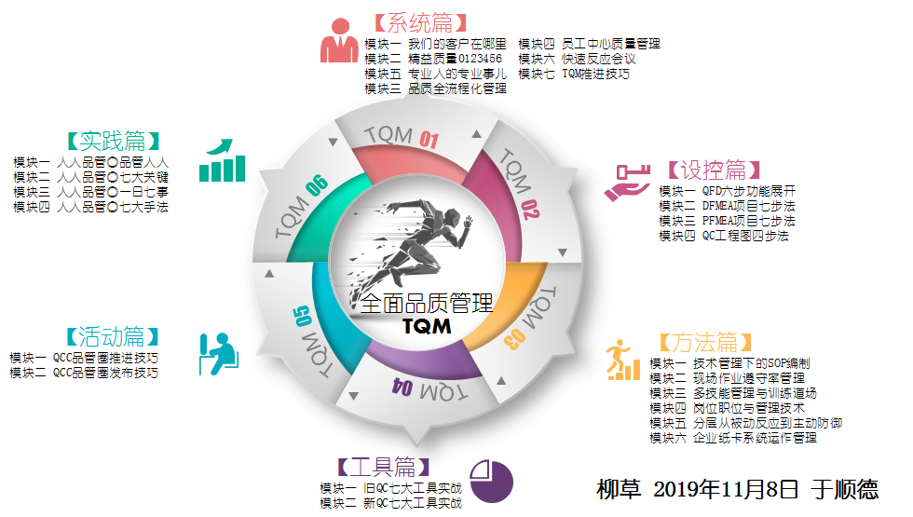

课程安排
时间 | 内容 | 输出内容/解决问题
D1上午  9:00~12:00 | 第一单元 问题与问题意识  第1节 问题基础  为什么学习解决问题  『课题』与『问题』  问题讨论  问题意识  第2节 找出问题  发现问题的途径-存在于职场的问题  发现问题的途径-挑出问题  问题体系  阻碍改善的十条主义  小组练习  第二单元 QCC课题解决的思路  - 20-80法则  - 达标判断把重点  - 排列图介绍  - 柏拉图容易出错地方  - 饼状图介绍  - 推移图介绍  - WHY-WHY分析法  - 小组研讨  - 头脑风暴法  - 格式化头脑风暴法应用  - 5W1H分析法  课堂练习 | - 在问题分析与问题解决的路上十大问题  - 柏拉图的绘制  - 饼状图绘制要点  - WHY-WHY分析法应用技巧
D1下午  14:00~17:00 | 不同解决问题的方法  问题解决步骤  第1节 选定主题  善于寻找现场的问题点  学会转化问题点可衡量点  上位目标(方针）  采用矩阵图选择课题  改善课题表示方法的注意点  案例：品抽样检验及外观不合格品  课题：降低某塑料制品不合格率  第2节 把握现状  原因发现的线索  现状充分理解的注意点  定量的偏差和定性的偏差  由于偏差的方式不同查明原因的方法也不同  第3节 设定目标值  目标制定的推进方法  目标值的着眼点和作成活动计划 | - 有效的选择主题更利于指标的改变  - 选定主题常用的方法和技巧  - 目标值设定的相关思路与要点  - 相关的分析工具图
D2上午  9:00~12:00 | 第4节 分析主因  特性要因图的作法  关联图举例  亲和图举例  决策矩阵举例  举例一：对3个末端原因进行确认  0-1评价法  第5节 拟定对策  从问题到行动的课题  行动、风险、措施的关联性  想法的实现（最佳对策的追求和实施）  如何利用「ＭＥＣＥ」  通过系统图与矩阵图确定实施优先级  针对主要原因制定措施计划 5W1H  解决*?*对策评估表  解决*?*的对策表的力场分析  案例: 推出新型手机  决策选择表（2X2 PICK 图）  ●行动计划表（例）● | - 主因分析的常见工具，如关联图、亲和图、决策矩阵等  - 对策制定中的关键要点及阻碍因素剖析
D2下午  14:00~17:00 | 第6节 实施对策  实施对策的同时，把握是否按计划进行  ● 实施计划书（例） ●  第7节 跟进效果  依据计划对策表，检查实际执行的结果  第8节 总结、标准化  对产生良好结果的对策进行标准化，并遵守  研讨：如何在企业有效推进QCC小组活动 | - 对策实施的要点难点  - 效果跟进中所面临的问题  - 总结过程中有形成果、无形成果与横向展开的探讨

★五百强制造业生产系统实战型管理专家★
铸就接地气儿 训练课程体系 落地落地落地
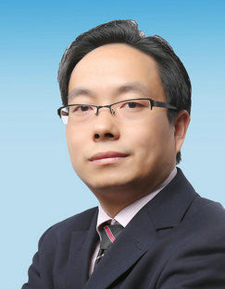
柳草

【讲师简介】
- 美国博能特精益讲师
- 前程无忧合作讲师
- SGS通用标准合作讲师
- 日产训MTP认证培训讲师
- 高级企业培训培师（人社部）
- 精益生产实战型专家/高级讲师
- 福建省企培师协会 副会长
- 福建省机械工业联合会 培训顾问
- 中国创新研究所 工厂创新赋能首席专家
- 北京大学总裁班EMBA常年训练讲师
- 清华大学国家CIMS培训中心高级研修班主讲老师
- 南京理工大学轨道交通协同中心 高级顾问

【老师优势】
- 国内知名管理培训专家柳草，世界500强企业从技术到管理出身与近百家企业辅导于一体的管理实战专家。柳老师先后从事过设备管理、生产管理、与跨部门的成本管理，可以每天既要关注设备的问题、材料的问题之外就是最难“缠”的人事问题，面对错综复杂的人事管理，柳老师借助于日本企业的细节考量与欧美企业的系统思考，战胜了职场中的一个有一个难题，并且取得了不菲的业绩。
- 柳草老师长期以来一直在企业摸爬滚打，可谓是经历多多，其信奉的做事方法是实用有效、落地创新。柳老师认为管理不在于知，而在于行！这个[行]就是结合实际的应用。可以说没有任何一剂良药可适用于每一种管理情况，但是任何一种[管理情景]通常有很多解决的方法，所以这些方法不在于谁对、谁错、谁是、谁非，而是在于那种情景、那种思路更为有效、合适、较能撬动利润。企业管理干部管理存在有太多太多的管理问题，。
- 立足于企业内部续航能力的开发，柳草老师系统式的研发了TIG（Teaching in Gemba）培训模式,使得企业在项目推进过程中，为企业培养了一大批接地气的骨干员工，从意识入手、从工具落地，保证了项目的延续。
- 柳草老师认为“不能解决企业实际问题的培训就是耍流氓”，为此柳草老师在培训咨询中采用国际职业训练协会训练方法，结合企业实际情况，以实战案例开眼，从意识入手开刃，以解决实际问题见长，课程深入浅出，生动活泼，深受学员欢迎与企业好评。
【授课特点】
——[实用有效]——
培训管理经理丰富的专家主讲，项目推行经验丰富，阐述管理问题清晰，借助学员实际案例进行针对性性的剖析、演练，实现学员带着问题来带着答案走！
——[轻松幽默]——
将专业系统的理论知识与企业实践相结合，讲解深入浅出，演绎通俗易懂，真正做到一听就懂、一练就会!
——[气氛活跃]——
将管理知识生活化，并辅助大量案例引起学员共鸣，有利于学员参与其中，并确保学员主动与持久的学习力。
——[学以致用]——
用互动、体验、讲评等授课方式，让学员在练中学，学中练，达到学以致用，用企业实践经验，并将带方法和工具解决企业的实际问题。
借用专家的话“不能解决企业实际问题的培训都是耍流氓！”，做到务实有效！
【学员评价】
既有欧美企业的人性化，又有日韩企业的精细化，亦兼顾了民营企业的指标化！
——学员代表 张斌
柳草老师的课是我听过的同类课程最贵的课，但却是我听过的最有价值的课！
——企业代表 胡前进
跟柳草老师做项目，减肥成功了，失眠小消失了，三高正常了！
——某企业总经理在项目结题报告会所述
【代表客户】
制 药：福州大北农生物科技，深圳华润九新药业、沈阳华润三九制药、深圳致君制药、河源美丽康、上海百特医疗、苏州百特医疗、广州百特医疗、苏州泰连医疗
冶金有色：漯河世林冶金机械、无锡舜特钢铁、华泽铝业检修厂、华泽铝业炭素厂、华泽铝业电解一厂、华泽铝业电解二厂、华泽铝业动力厂、华泽铝业铸造厂、华泽铝业质检中心、弓长岭露天铁矿厂、弓长岭井下铁矿、弓长岭动力厂、鞍钢矿业工业大孤山、鞍钢矿业齐大山选矿厂、鞍钢矿业鞍千矿、鞍钢矿业东鞍山、鞍钢矿业东烧厂、鞍钢矿业公司矿业学校、陕煤柠条塔矿业公司、罗布泊钾盐硫酸钾厂、罗布泊钾盐动力厂、罗布泊钾盐原料厂、罗布泊钾盐编织袋厂、莱芜钢铁
机 械：日本松下电器、美国博能特、韩国乐星机械、杭州德帕姆泵业、杭州诠世传动、杭州富尔顿热能设备有限公司、常州莱克斯诺减速机、NSK
白 酒：苏酒集团（洋河基地）、苏酒集团（泗阳基地）、苏酒集团（双沟基地）、贵州茅台酒业、山东景致酒业
食 品：中储粮东莞基地、蒙牛、乐百氏、四川徽记食品、农夫山泉、重庆天友乳业、柳州安琪酵母
光 电：苏州协鑫光伏科技、浙江晶科能源、扬州荣德新能源、江西赛维、福州科立视、南通华烨光伏、无锡理波光电、京东方、聚灿光电、长信科技、东旭光电
烟 草：贵定卷烟厂、龙岩卷烟厂、柳州卷烟厂、南宁卷烟厂、合肥卷烟厂
许昌烟草机械、漯河卷烟厂、红河卷烟厂、昆明卷烟、贵定卷烟厂、贵阳卷烟厂
玻璃行业：南玻吴江公司
半 导 体：森萨塔科技宝应有限公司、惠州德赛西威（原西门子）、生益科技
汽 车：一汽大众、天合富奥汽车安全系统（成都）、六和机械、奇瑞汽车、桐林铸造、新晨动力、中车、日产、本田、大众、天河富奥、大友、马鲁雅斯、江森汽车、柳州五菱、吉利汽车、菲亚特意大利、科世达上海、佛吉亚德国、金杯汽车、长安汽车、重庆韩泰轮胎、重庆菲特尔莫吉摩擦材料、长春合心机械制造、上海优瑞玛特合心机械、上海威科特汽车热交换器、上海蓝科电气、上海德梅柯汽车装配、常州莱克斯诺减速机、恩斯克（NSK）中国
电子电器：格力电器、上海艾欧史密斯水处理、上海艾欧史密斯热水器、蓝微电子（苹果电池生产企业）、德豪润达、东方电气、常州诺德电子、华星光电、TCL、创维、日立电梯、宏发电气、许继电气、富强电路板、
石油化工：中海油32-6、中石油伊拉克鲁迈拉、中石油哈法亚项目、中石油哈里伯顿项目、中石油阿尔比尔项目、中石油绿洲项目、中化国际、东莞九丰、东塑集团、佳化化学
电 力：红沿河核电、大亚湾核电站、中核北方、仙游水电、福建和盛高科技
其 他：神华铁路、南京地铁、成都地铁、南昌印钞有限公司、成飞工业、沈飞、中策橡胶、德国玫瑰塑胶、法国马培德文具、福建盈浩

联系方式：中企联企业培训网
咨询电话：010-62885261 传真：010-62885218
联 系 人：潘宏利 13051501222
电子邮箱：phL568@163.com
网 址：www.zqLpx.com

